密级：秘密

**客车公共服务平台**

**需求规格说明书**

**快速开户**

**2013年5月**

**变更历史**

|  |  |  |  |  |
| --- | --- | --- | --- | --- |
| 版本 | 变更日期 | 修改者 | 变更内容 | 审核 |
| V0.1 | 2012-8 | 赵晶 | 生成文档 |  |
| V1.1 | 2012-12 | 何哲 | 修改文档 |  |
| V1.2 | 2013-05 | 乔鑫 | 修改文档 |  |
|  |  |  |  |  |
|  |  |  |  |  |
|  |  |  |  |  |
|  |  |  |  |  |
|  |  |  |  |  |

1. 功能编号
2. 功能需求规定

* 管理设置：具备车辆、终端、SIM卡快速录入和绑定功能；
* 能够正确显示结果

1. 输入输出要求

* 车辆信息注册：
* 点击快速开户进入车辆信息注册：

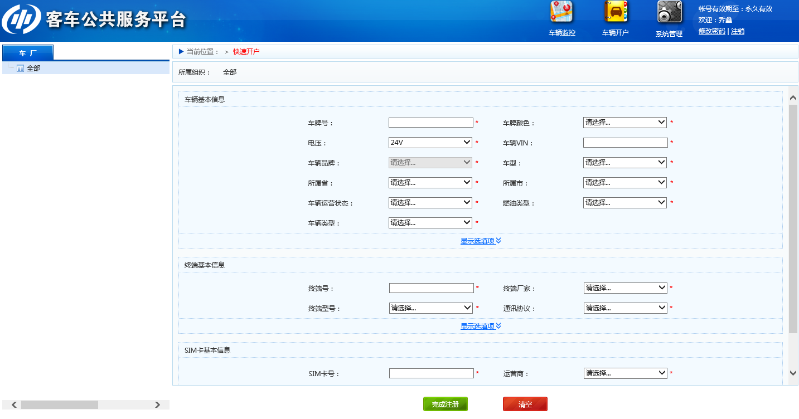

* 车辆信息注册页面各字段要求见下图：

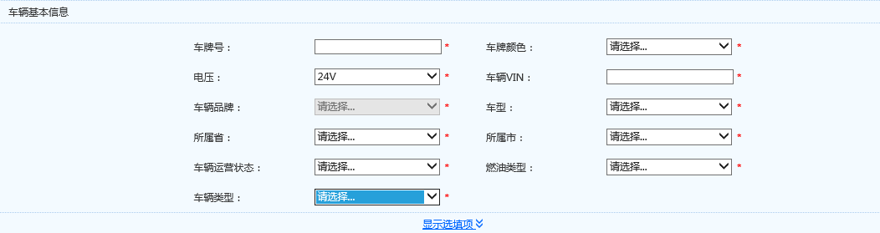

|  |  |  |  |
| --- | --- | --- | --- |
| **字段名称** | **字段要求** | **数据来源** | **备注** |
| 车牌号 | 必输项 | 手工录入 |  |
| 车牌颜色 | 必输项 | 下拉选择 |  |
| 车辆VIN | 唯一，必输项 | 手工录入 | 要求17位数字 |
| 车型品牌 | 下拉选项，必选项 | 系统根据车厂自动选择 |  |
| 车型 | 下拉选项，必选项 | 手工选择 |  |
| 所属省 | 下拉选项，必选项 | 手工选择 |  |
| 所属市 | 下拉选项，必选项 | 手工选择 |  |
| 燃油类型 | 必选项 | 下拉选择 | 默认柴油  道路运输电子政务平台 燃料类型5.4.5 |
| 电压 | 必选项 | 下拉选择 | 12V/24V，默认：24V |
| 所属企业 | 从左侧树形图选择 | 从左侧树形图选择 |  |
| 所属车队 | 从左侧树形图选择 | 从左侧树形图选择 |  |

* 以上信息入库，入库时判断必输项和唯一项，如字段有问题，标识出此字段及其错误原因；
* 点击清空，清除该车辆信息注册页面所有信息；
* 录入完成后，点击下一步，页面自动跳转至终端信息管理页面；
* 终端信息注册：
* 车辆信息录入完成后，点击下一步，页面自动跳转至终端信息注册页面：

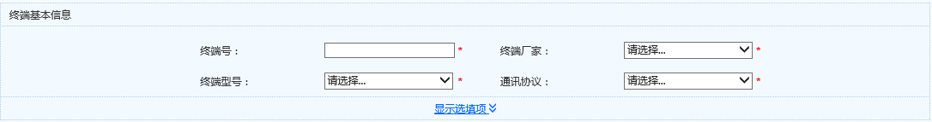

* 终端信息注册页面各字段要求见下表：

|  |  |  |  |
| --- | --- | --- | --- |
| **字段名称** | **字段要求** | **数据来源** | **备注** |
| 终端号 | 唯一，必输项 | 手工录入 |  |
| 终端厂家名称 | 下拉选项，必选项 | 手工选择 |  |
| 终端型号 | 下拉选项，必选项 | 手工选择 |  |
| 通讯协议版本号 | 下拉选项，必选项 | 手工选择 |  |

* 以上信息入库，入库时判断必输项和唯一项，如有字段有问题，标识出此字段及其错误原因；
* 点击清空，清除该终端信息注册页面所有信息；
* 录入完成后，点击下一步，页面自动跳转至SIM卡信息管理页面；点击上一步，页面自动跳转至车辆信息管理页面；
* SIM卡信息注册：
* 终端信息录入完成后，点击下一步，页面自动跳转至SIM卡信息注册页面：

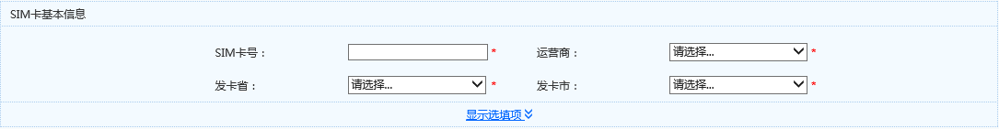

* SIM卡信息注册页面各字段要求见下表：

|  |  |  |  |
| --- | --- | --- | --- |
| **字段名称** | **字段要求** | **数据来源** | **备注** |
| SIM卡卡号 | 唯一，必输项 | 手工录入 |  |
| 运营商名称 | 下拉选项，必选项 | 手工选择 |  |
| 发卡省市 | 系统唯一，必输项 | 手工录入 |  |
| 运营商 | 必输项 | 手工选择 |  |

* 以上信息入库，入库时判断必输项和唯一项，如有字段有问题，标识出此字段及其错误原因；
* 点击清空，清除该SIM卡信息注册页面所有信息；
* 录入完成后，点击保存，即车辆信息、终端信息、SIM卡信息保存完成；点取消，系统提示信息是否关闭；点击上一步，页面自动跳转至终端信息注册页面。
* 在“快速开户”页面，可以对车辆、SIM卡、终端的现有资料进行修改，除了系统自动生成的字段内容（包括系统分配给车辆/终端/SIM卡的自编号、记录创建时间、创建人、修改时间、修改人、记录状态）以外，其他的字段都可以修改。

1. 用户界面要求



1. 功能流程说明



1. 备注说明

* “快速开户”作为一个独立数据录入页面，融合了“SIM卡管理”、“终端管理”、“车辆管理”以及车队、终端、SIM卡绑定到车辆的功能，其中终端、SIM卡与车辆的绑定关系是由系统自动完成的。两个数据录入体系的录入字段内容基本相同，都没有关系绑定按钮或者输入框，但快速开户中无生产相关信息（如生产订单号、底盘订单号等）。建议，通过角色权限分配方式将这两个管理体系分别赋给不同的用户。
* 后装流程主要用于运营商、代理商的后期数据补入，也可用于安装前设备测试的资料录入流程。
* 后装流程的数据录入主要通过“快速开户”页面实现，只负责车辆、终端和SIM卡数据录入，不包括驾驶员数据录入。
* 主要操作流程如下：
  + 用户首先选择要绑定的车队（若选中非车队的树节点，则为该节点的默认车队），然后点击“新增”，系统弹出或打开数据录入页面，可根据向导或者TAB页面来分类录入SIM卡、终端、车辆资料。
* 点击“保存并转下一步”时，要求系统缓存当页输入内容，若点击TAB页签切换到另一个输入页面，则系统不缓存当页输入内容。
* 点击“完成”，则系统依次将终端、SIM卡、车辆数据（包含与车队、终端、SIM卡的绑定关系）保存入库。